## РЕКОМЕНДАЦИИ

**ПО ФОРМИРОВАНИЮ ГЛОБАЛЬНЫХ КОМПЕТЕНЦИЙ ОБУЧАЮЩИХСЯ**

## Компоненты глобальных компетенций и особенности их формирования

Глобальные компетенции это интегративный компонент, имеющий ценностную основу, собственное предметное содержание и нацеленный на формирование универсальных навыков (soft skills).

В структуру глобальных компетенций входят:

* знания;
* умения;
* отношения;
* ценности.

**Знания.** Это в первую очередь знание глобальных проблем: предотвращение войны, борьба с международным терроризмом, сохранение природы, рациональное использование ее ресурсов, противостояние болезням. Самый полный и подробный список глобальных проблем приведен на сайте ООН.

Названные проблемы не существуют изолированно, поодиночке. Это целый клубок из множества связанных между собой нитей. Потянешь за одну – заденешь другие. Вот почему ученые и политики утверждают, что решать эти проблемы нужно комплексно, имея единый подход.

Попробуем распутать клубок, например, такой проблемы: изменение климата, от которого зависит производство продовольствия и риск возникновения природных катастроф. Климатические условия влияют на сельское хозяйство. Чем они хуже, тем урожай меньше. Значит, люди будут голодать и болеть чаще.

Получилась цепочка из трех звеньев. Чем длиннее цепочка, тем сложнее задача.

Кроме глобальных проблем в основе глобальных компетенций лежат и межкультурные знания. Получение знаний в этой области может помочь детям лучше понять свою собственную культурную самобытность, помочь им понять различия и сходства между культурами и внутри них, а также побудить их ценить важность защиты культурных различий и разнообразия. Участвуя в изучении других культур и индивидуальных различий, учащиеся начинают распознавать множественные, сложные идентичности и избегать распределения людей по отдельным признакам идентичности (например, чернокожий, белый, мужчина, женщина, бедный, богатый).

**Умения.** Конечно, смешно будет выглядеть человек, который скажет: «Я умею разрешать глобальные проблемы» или «Я обладаю навыками демократии». Tо есть особые навыки, которые нам помогают в глобальном мире, так называемые

«универсальные навыки (soft skills)»:

* критическое мышление;
* креативность;
* коммуникативность;
* коллаборация.

Сейчас о soft skills говорят много. Притом эти навыки не изобрели вчера или даже сто лет назад, раньше не использовалось само понятие soft skills, но только в прошлом веке с быстрым развитием науки и промышленности начали их исследовать и изучать. Система навыков XXI века предполагает, что обучающие будут:

* выполнять комплексные и оригинальные задания, для многих из которых нужна работа в команде, распределение ролей в коллективе, совместное планирование;
* следовать индивидуальной образовательной траектории, соответствующей интересам и качествам каждого конкретного ученика;
* учиться использовать имеющиеся у них компетенции и знания для самостоятельного усвоения новых знаний, поиска новой информации;
* применять в процессе обучения доступные современные технологии, которыми им предстоит пользоваться и во взрослой жизни;
* получать поддержку от старших наставников, обсуждать с ними свои успехи и неудачи, планировать свой образовательный маршрут.

На первый план выходит личность педагога и насколько она соответствует требованиям современного общества. Только с теми педагогами, кто готов развиваться и осваивать так называемые soft skills, возможно построить прогрессивное и конкурентоспособное общество. Чтобы создать необходимые и достаточные условия для развития soft skills важно понимать: каким ждет ребенка современный мир, с какими качествами и компетенциями он войдет в мир ближайшего будущего, который, будет сильно отличаться от того к чему мы привыкли.

*Общие правила развития soft skills:*

* Берите пример с тех, у кого эти навыки вы видите; находите для себя таких людей целенаправленно.
* Будьте примером для детей, тренируйтесь вместе с ними: так, если взрослые умеют находить правильный выход в конфликтных и стрессовых ситуациях, ребенок усваивает линию их поведения - учится гибкости, спокойствию, умению находить компромиссы.
* Хобби и творческие занятия развивают все виды компетенций soft skills.
* Спорт развивает волевые компетенции, а командный спорт учит, в том числе, работать в коллективе.
* Музыка и рисование развивает оба полушария мозга и дает толчок всем интеллектуальным компетенциям.
* Логическое мышление развивается во время игры в шахматы.
* Проектная работа в команде (взрослых, детско-взрослой) позволяет развивать социальные, лидерские и интеллектуальные компетенции. Проект дает возможность прожить реальную работу в профессиональном коллективе, где есть руководитель, специалисты, коммуникатор, инноватор и другие роли. На каждой стадии разработки проекта тренируются различные виды компетенции: распределение ролей (лидерство), обсуждение (социальные компетенции), исследовательская работа (интеллектуальные компетенции), презентация проекта (социальные компетенции).
* Тренинги развития - наиболее эффективный вариант тренировки soft skills, доступный как детям, так и взрослым, во время тренинга развитие компетенций является главной задачей, которую ставит ведущий и за выполнением которой следит. Тренинги можно проводить самим.

*Рекомендации по развитию soft skills:*

* Сначала выберите группу навыков (или даже конкретный навык), который хотите развивать, и целенаправленно ищите информацию о нем.
* Гибкие навыки, как и вообще любые навыки, можно развить, только постоянно практикуясь. Просто чтение книг не поможет.
* Ставьте себе конкретные цели, а по мере развития оценивайте, улучшается ли результат.

Пример неправильной цели: «Хочу развить эмоциональный интеллект» (цель слишком общая).

Пример правильной цели: «Хочу точнее понимать свои эмоции, чтобы не срываться на других» (цель конкретная).

**Отношения и ценности.** Их формирование и совершенствование являются непреходящей задачей. Действительно, сегодня воспитание, духовно- нравственное развитие, стали целевыми ориентирами современного образования. Универсальная важность данных компонентов в очередной раз доказывает интегративный характер глобальных компетенций. Действительно, их формирование – это многогранная задача, которую не может решить отдельно взятый учитель, это показатель команды учителей, которые успешно работают в данном направлении с 1-го по 11-ый класс.

## Оценка глобальных компетенций

Основной целью этой работы является поддержка, основанных на фактических данных, решений о том, как улучшить учебные планы, преподавание, оценивание и реакцию школ на культурное разнообразие, чтобы подготовить подрастающее поколение стать гражданами мира. Но на сегодняшний момент существуют проблемы разработки инструментария для оценки глобальных компетенций:

* Во-первых, еще нет четкого научного определения и описания области, которая оценивается.
* Во-вторых, «правильный», «неправильный» ответ должен оценивать степень готовности обучающегося к решению глобальных задач, как самостоятельно, так и совместно с представителями различных национальностей и культур.
* В-третьих, сложно создать валидный и надежный инструмент.
* В-четвертых, при разработке первых заданий по глобальным компетенциям выявилась опасность односторонности или предвзятости выдвигаемых оценок в предлагаемых ситуаций. Это проявилось, в том числе, в частом использовании стереотипов в ситуациях, где предлагалось проверить способности к межкультурному взаимодействию.

*Пример ситуации: Учащийся участвует в совместной работе с двумя школьниками, приехавшими из других стран. Он ждет двух сокурсников, которые опаздывают, и задается вопросом «Почему они могут опаздывать». Разрабатывается задание с выбором ответов, среди которых «люди в стране XY не ценят встречи вовремя» или «люди в стране XY, похоже, не соблюдают договоренности».*

Очень аккуратно следует подходить к отбору ситуаций и к формулируемым ответам. В-пятых, предложенные ситуации подразумевают четко выраженные социально желательные реакции учащихся через стереотипное содержание и варианты ответа. Такие задания реально оценивают, как учащиеся могут угадать и соответствовать социальным ожиданиям, а не глобальные компетенции, т.е. не соответствуют своему назначению. Явные варианты ответов не работают в заданиях.

**Концепция оценки глобальных компетенций.**

Глобальные компетенции рассматриваются как:

* способность решать вопросы и ситуации местного, глобального и межкультурного значения (например, бедность, экономическая взаимозависимость, миграция, неравенство, экологические риски, конфликты, культурные различия и стереотипы). *Глобально компетентный человек обладает навыками и взглядами, необходимыми для жизни во взаимосвязанном мире, способен использовать знания о мире и критическое мышление при рассуждении о глобальных событиях. Сочетая знания, полученные при изучении школьных дисциплин, и приобретенные в школе способы мышления, такой человек способен задавать вопросы, анализировать информацию, объяснять явления и вырабатывать собственную позицию относительно местных, глобальных или межкультурных проблем. Он также демонстрируют медиаграмотность, т.е. способность находить, анализировать и критически оценивать сообщения СМИ.*
* способность понимать и ценить различные точки зрения и мировоззрения. *Глобально компетентный человек способен рассматривать глобальные проблемы, а также взгляды и поведение других людей всесторонне. Он учитывает и ценит то, что позволяет преодолевать межкультурные различия и находить точки соприкосновения с представителями других культур (например, основные права человека, общий опыт). Сохраняя свою культурную самобытность, он одновременно осознает сущность культурных ценностей и убеждений окружающих его людей. Признание позиции или убеждений другого не обязательно означает их принятия. Однако способность видеть сквозь иной «культурный фильтр» дает возможность углубить собственные взгляды и, таким образом, принимать более зрелые решения при взаимодействии с другими людьми.*
* способность наладить позитивное взаимодействие с людьми разного национального, этнического, религиозного, социального или культурного происхождения или пола. *Глобально компетентный человек способен понимать культурные нормы, интерактивные стили и степень формальности межкультурного контекста и может соответствующим образом адаптировать свое поведение и общение. Он стремится к уважительному диалогу, выражает желание понять других людей и общаться с ними.*
* способность и склонность предпринимать конструктивные действия в направлении устойчивого развития и коллективного благополучия. *Глобально компетентный человек содействует улучшению условий жизни в своем сообществе, в построении более справедливого, мирного, инклюзивного и экологически устойчивого мира. Этот аспект отражает роль молодых людей как активных и ответственных членов общества и связан с их готовностью реагировать на ту или иную местную, глобальную или межкультурную проблему или ситуацию.*

В соответствии с этим выделены четыре *направления* оценки глобальных компетенций:

* + Изучение вопросов местного, глобального и межкультурного значения;
  + Понимание и оценка точки зрения и мировоззрения других;
  + Участие в открытом, адекватном и эффективном межкультурном взаимодействии;
  + Содействие коллективному благополучию и устойчивому развитию. Каждое из направлений охватывает определенный «набор» знаний, умений,

отношений и ценностей.

Концептуальная модель оценки глобальных компетенций представлена на рисунке 1.

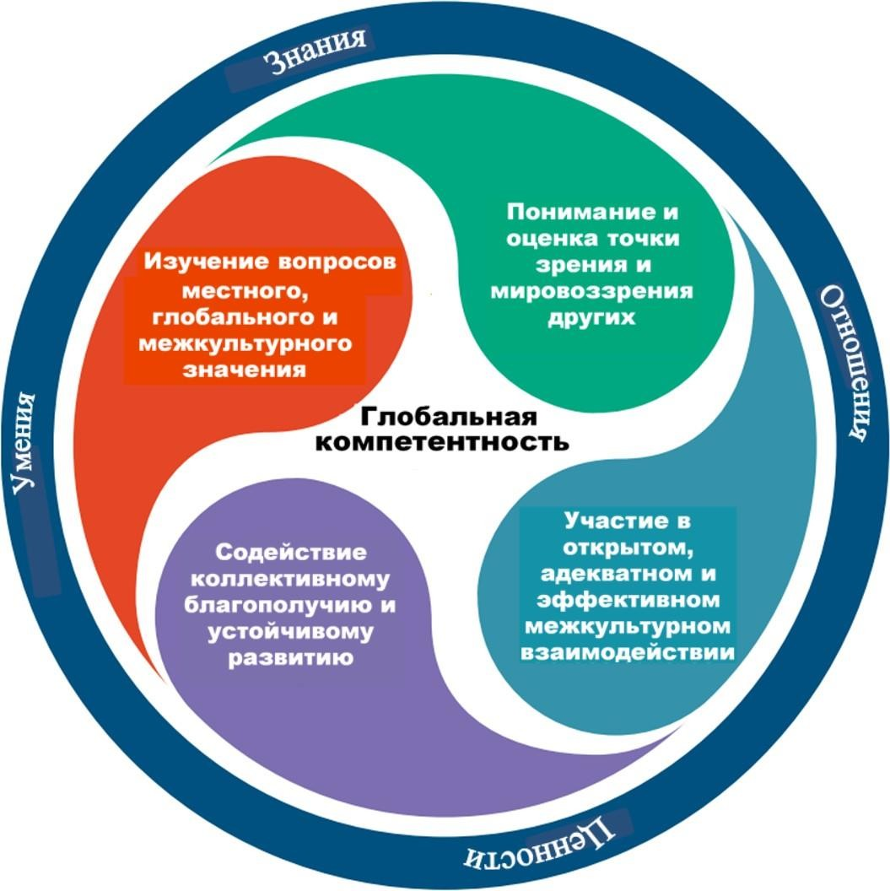

Рис. 1. Концептуальная модель оценки глобальных компетенций

**Организация оценки глобальных компетенций.** Оценка глобальных компетенций включает в себя два инструмента, равнозначных для получения результатов исследования:

* когнитивный тест по трем из четырех направлений оценки глобальных компетенций: изучение вопросов местного, глобального и межкультурного значения; понимание и признание точек зрения и мировоззрения других; содействие коллективному благополучию и устойчивому развитию;
* анкету для учащихся с целью получения информации о знаниях, познавательных и социальных умениях и отношениях учащихся, а также их участии в межкультурном взаимодействии.

## Пять уровней сформированности глобальной компетентности

Каждому уровню соответствует определенный набор знаний и степень сформированности когнитивных умений (оценивать информацию, формулировать аргументы и объяснять проблемы и ситуации; выявлять и анализировать различные точки зрения; оценивать действия и последствия). Требования к уровням представлены в таблице:

|  |  |  |
| --- | --- | --- |
| 5 уровень | | обучающиеся могут выявлять и анализировать 5 и более точек зрения. В рассуждениях они демонстрируют способность выходить за рамки задания и привлекать информацию, не содержащуюся в условии, оценивать значительные объемы информации, которая непосредственно не связана с базовыми знаниями, самостоятельно устанавливая связи при анализе проблемы. Обучающиеся могут объяснятьсложные ситуации или их аспекты, что требует оценки информации с точки зрения ее достоверности, определения краткосрочных и долгосрочных  последствий. |
| 4 уровень | | обучающиеся могут выявить и проанализировать до пяти различных точек зрения. Они демонстрируют способность в процессе рассуждения выходить за рамки задания, привлекают дополнительную информацию, не содержащуюся в условии задания, при оценке больших объемов информации, однако эта оценка опирается на базовые знания. Обучающиеся могут предоставить описания ситуаций, недостаточно им знакомых, с привлечением причинно-следственных связей. Они также могут дать объяснения ситуаций или их аспектов и демонстрируют способность оценивать, описывать и/или объяснять сложные ситуации  на основе условия задания. |
| 3 уровень | | обучающиеся могут выявить в предложенной ситуации и проанализировать две-три различные точки зрения. На этом уровне наблюдается зависимость между способностью обучающихся в ходе рассуждения выходить за рамки предложенной ситуации и объемом информации, подлежащей оцениванию. Рассуждения обучающегося тем успешнее, чем меньше объем информации, которую ему необходимо оценить. И наоборот, обучающийся демонстрирует способность оценивать средний и больший объем информации, если это не требует рассуждений, выходящих за рамки задания. Обучающиеся могут объяснить несложную ситуацию или ее аспекты. Они демонстрируют  способность оценивать, описывать и/или объяснять ситуации в рамках задания. |
| 2 уровень | | обучающиеся могут правильно определить две разные точки зрения на ситуацию. Они могут рассуждать, используя дополнительную информацию, когда количество информации остается минимальным. Когда требуется использовать аргументы из условия задания, они могут оценить минимальный или средний объем информации. Обучающиеся могут описать ситуацию или ее аспекты, а также найти правильное объяснение среди предложенных. Когда имеется минимальный объем информации для оценки, они могут самостоятельно объяснить  ситуацию или ее аспекты. | |
| 1 уровень | | обучающиеся могут правильно определить одну точку зрения и использовать полученную информацию для выполнения задания. Они могут рассуждать за пределами информации задания, когда им знаком контекст, и они могут легко представить себя на месте другого. Учащиеся  могут оценить минимальный объем информации, описать ситуацию или ее аспекты. | |

При определении уровня учитываются следующие параметры:

*Выявление и анализ точек зрения.* Наиболее легкими являются задания, для выполнения которых следует определить только одну точку зрения. Более сложные задания предполагают умение выявить несколько точек зрения и проанализировать одну или несколько из них относительно других, представленных в задании. Наиболее сложные задания требуют выявления и анализа от 3 до 5 точек зрения.

*Рассуждения, выходящие за рамки информации задания.* Сложность заданий зависит от необходимости при их выполнении опираться на дополнительную информацию, не содержащуюся в условии, или проводить рассуждения, содержательно выходящие за рамки предложенной ситуации (например, о возможных причинах и последствиях действий). Наиболее легкими являются задания, которые содержат в условии всю необходимую информацию. При выполнении задания с описанием действий субъектов ученику сложнее рассуждать о возможных последствиях этих действий, чем оценивать сами действия. Сложно также оценить, будет ли предлагаемое решение иметь краткосрочные или долгосрочные последствия. Подобные задания требуют использования критического мышления.

*Объем информации.* Задания на оценку глобальной компетентности включают описания фактов; точки зрения или мнения отдельных лиц или социальных групп; действия, предпринятые отдельными лицами. Объем информации, которую следует отобрать, или количество источников информации, которые необходимо оценить или использовать, различен. Более простые задания обычно содержат меньший объем информации. На сложность задания влияет также связь информации с базовыми знаниями тестируемых, в этом случае при наличии даже значительного объема информации учащемуся будет проще выполнить задание.

*Описание или объяснение ситуации.* Некоторые задания требуют от учащегося описать или объяснить ситуацию или ее аспекты. В одних заданиях требуется выбрать описание или объяснение из набора предложенных вариантов, в других следует дать собственное описание или объяснение в форме открытого ответа. Задания, требующие описать ситуацию, независимо от формы ответа, являются более легкими, чем требующие объяснения. Задания, в которых учащемуся необходимо дать самостоятельное описание или объяснение, как правило, требуют привлечения причинно-следственных связей.Обществоведческие дисциплины – базовые дисциплины формирования глобальных компетенций.

Бесспорно, важную роль в формировании глобальных компетенций играют такие дисциплины, как обществознание, история, ОДНКНР.

Формирование глобальных компетенций по обществознанию рассмотрим на примере УМК под редакцией Боголюбова Леонида Наумовича, по истории - это линия учебников под редакцией Торкунова Анатолия Васильевича, по ОДНКНР учебник под редакцией Сахарова Андрея Николаевича.

## 

## Акценты содержания обществознания.

Теме формирования глобальных компетенций уделено большое внимание, как в самом содержании, так и через задания. Часто задания обращаются либо к опыту ребенка, либо к его небольшим знаниям, побуждая его высказывать свою точку зрения, вырабатывать свою позицию, критически мыслить. Учат эффективно действовать индивидуально и в группах. В каждом классе, так или иначе, это прослеживается.

Например, в 6 классе в теме «Когда возможности ограниченны», Боголюбов Л.Н. предлагает понять простую истину, что, не смотря на какие-то ограничения в здоровье, все мы равны. Приводит примеры того, где и как люди с ограниченными возможностями могут себя реализовать.

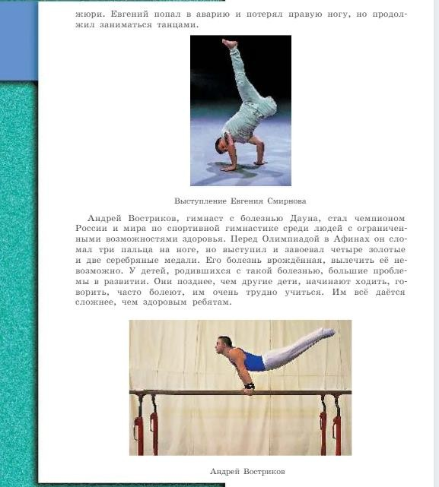

Другой тип задания. Работа с иллюстративным материалом. Перед нами репродукция картины В.Г. Перова

«Приезд институтки к слепому отцу». Отвечая на вопросы, ребята тем самым учатся выражать свои эмоции, чувства, делятся переживаниями и своим отношением к данной проблеме.

Проблеме толерантного отношения к

людям с ограниченными возможностями здоровья.

Рубрика «Жил на свете человек» знакомит нас с Эдуардом Аркадьевичем Асадовым, который, несмотря на потерю зрения, вновь стал писать стихи. Он не потерял веру в жизнь, благодаря поддержке окружавших его людей.

Учащимся предлагается подумать, на примере местной организации Всероссийского общества слепых, как каждый из них мог бы помочь таким людям.

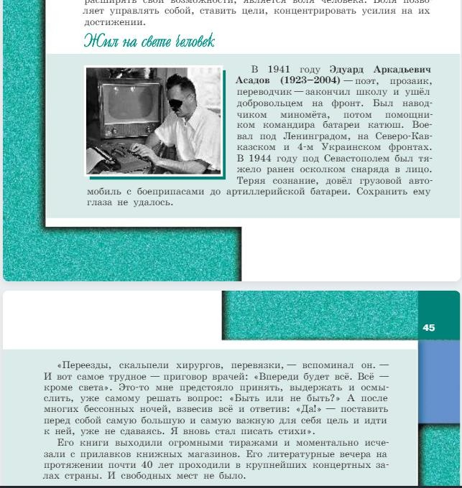

Это реальная ситуация, которая поможет детям осознать свои возможности. Учимся глобальному через локальное!

В данном контексте будет актуально изучение в конце параграфа памятки «Учимся взаимодействовать с людьми с разными возможностями».

Развивая данную тему, в 7 классе (п. 1 «Как устроена общественная жизнь») Боголюбов Л.Н. вводит понятие

«социальная справедливость» -

обладание чувствами справедливости,

милосердия, чести и достоинства по отношению к себе и другим людям и приводит памятку, как развить в себе эти качества.

Умение жить в обществе, где живут самые разные люди очень важно. Без него невозможно существовать в современном мире. Это и есть формирование глобальных компетенций.

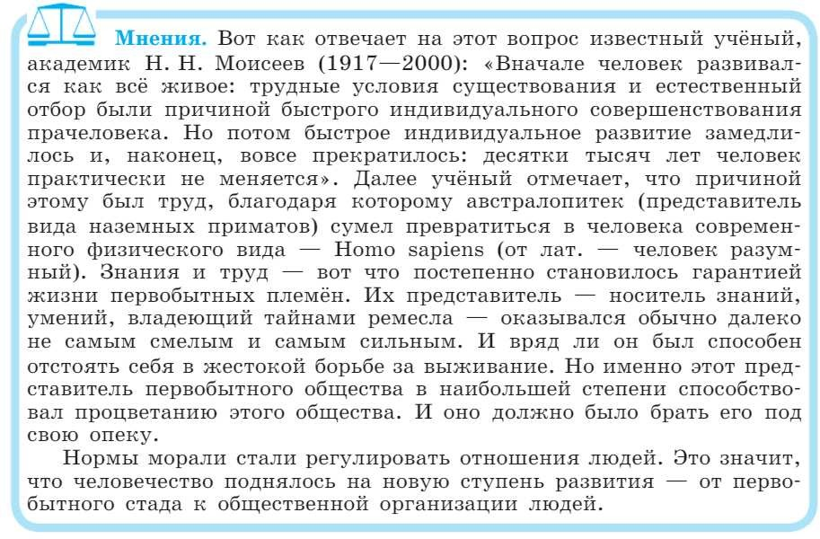

Важной компетенцией является способность критически рассматривать проблемы глобального характера и поиск общего решения.

Вопросы мирового экологического кризиса и глобализации поднимаются в 8 классе. Перед учениками ставится проблемный вопрос «Человек – венец природы?». Для ответа на него необходимо

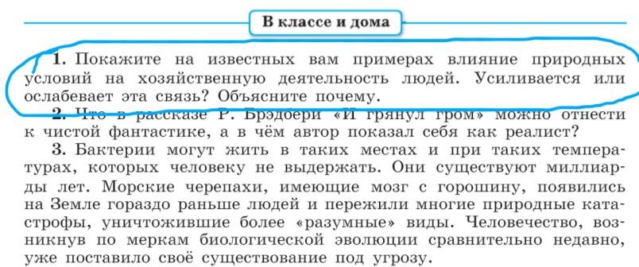

проанализировать текст. Это мнение известного ученого Н.Н. Моисеева. дети, должны подумать и объяснить свой выбор, приведя аргументы «ЗА» и

«ПРОТИВ».

Рассматривая тему

глобальных проблем современности, нам предлагают различные пути решения. При этом автор спрашивает, у учеников, что они лично готовы сделать для решения данных экологических проблем.

Таким образом мы подводим к мысли о личной ответственности каждого человека на земле, о необходимости совместно действовать и находить общее решение.

Осознавать расовые, религиозные, культурные различия, вступать в открытое уважительное взаимодействие с другими людьми мы не сможем без изучения тем, связанных с многообразием мира культуры, религии, межнациональных отношений.

Все чаще встает вопрос о сосуществовании разных народов в одном государстве. Проблема беженцев и мигрантов. (п.15

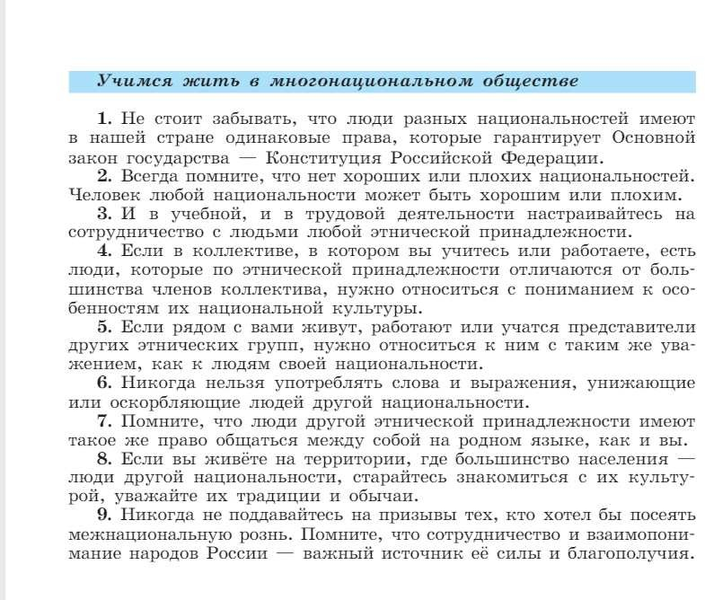

«Нации и межнациональные отношения»). Автор приводит тезисно некоторые правила, которые помогут жить в многонациональном обществе. Например, всегда помните, что нет хороших или плохих национальностей. Человек любой национальности может быть хорошим или плохим. ИЛИ, если в коллективе, в котором вы учитесь или работаете, есть люди, которые по этнической принадлежности

отличаются от большинства членов коллектива, нужно относиться с пониманием к особенностям их национальной культуры.

## Акценты содержания истории.

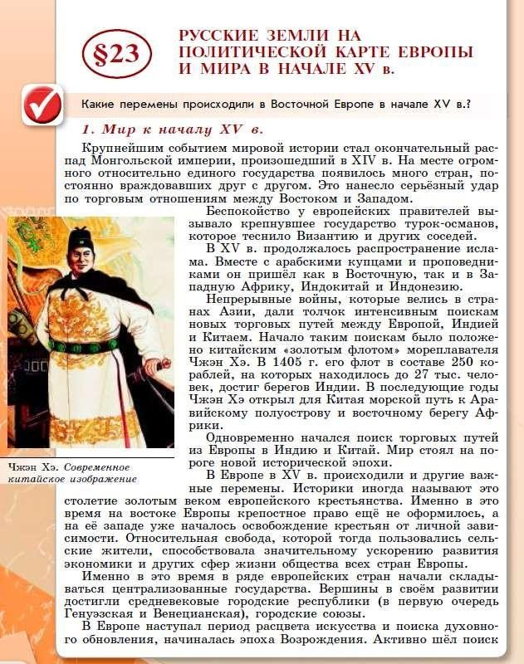История России в линии Торкунова представлена как неотъемлемая часть мирового исторического процесса и культурного пространства.

Рассмотрим пример задания в теме «Место и роль Руси в Европе», ребята должны доказать, что в 9-12 вв. Русь была частью единого европейского политического и экономического пространства.

Или детям предлагается ответить на проблемный вопрос:

«Какие страны и народы, по вашему мнению больше всего повлияли на культуру Руси в 9-12 вв?». Учеников подводят к мысли, что Россия постепенно вовлекалась в общеевропейский рынок, и культурное пространство. Для этого нужно было налаживать сотрудничество несмотря

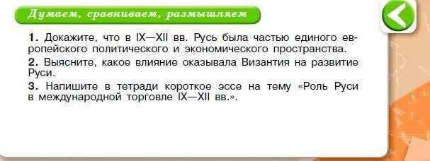на религиозные и культурные различия, уметь выстраивать диалог. А это невозможно без уважительного взаимодействия между людьми.

Изучение истории страны через историю повседневного быта, культуры и нравов народов

России учит нас межкультурному взаимодействию, как одной из составляющих глобальной компетенции.

Например, подготовьте электронную презентацию об истории национального костюма одного из народов (7 класс), или подготовьте сообщение на тему: «Культура и традиции малых народов» (8 класс), или напишите эссе

«Мусульмане и православные – две веры, один народ» (9 класс). Это поможет учащимся лучше понять религиозные, культурные особенности и традиции жителей РФ сегодня. Ведь наше государство многонациональное, и дается понимание, что все мы исторически связаны одним государством и имеем равные права и обязанности, несмотря на различия.

## Акценты содержания ОДНКНР.

Еще шире проблема межкультурного взаимодействия рассматривается в курсе «Основы духовно-нравственной культуры народов России».

Результатом обучения предмета ОДНКНР, должно стать пробуждение интереса к культуре других народов, сформированность таких личностных качеств, как способность к равноправному объединению, сотрудничеству, взаимодействию, уважительное отношение к представителям разных национальностей и вероисповеданий.

Темы, сопровождены творческими заданиями, через которые ученик может выразить эмоционально свое отношение к различным культурным и религиозным традициям. Практические задания позволяют ученику критически анализировать проблему межкультурного взаимодействия. По окончании изучения курса ребятам предлагается защита творческого проекта «Диалог культур и поколений. Сохраняем культурное наследие», который в полной мере раскрывает сформированность глобальных компетенций учащихся.

Таким образом, курс обществознания, наряду с курсом истории и ОДНКНР дает материал, позволяющий сформировать понимание опасных последствий расизма и ксенофобии, различных проявлений этнического и религиозного экстремизма. Он может содействовать воспитанию толерантности по отношению к иному образу мыслей и образу жизни, формированию способности жить с людьми других культур, языков и религий.

## Алгоритм деятельности учителя по внедрению в учебный процесс заданий, направленных на формирование глобальных компетенций.

Для внедрения в образовательную деятельность заданий, направленных на формирование глобальных компетенций, учителю необходимо:

* Ознакомиться с типами и вариантами заданий, направленных на формирование глобальных компетенций (см. ниже).
* Проанализировать календарно-тематическое планирование по предмету. Включить задания по формированию глобальных компетенций в соответствующую тему.

**Специфика заданий.** Как было отмечено выше, задания носят комплексный характер и посвящены какой-либо глобальной проблеме или проблеме межкультурного взаимодействия. Оно состоит из Введения, источников информации и шести заданий разной формы: с выбором нескольких ответов из предложенного списка, с выбором верного ответа для каждого предлагаемого утверждения, на установление соответствия, с коротким ответом. Во Введении говорится о проблеме или дается описание ситуации, которой посвящено задание. Далее для выполнения задания даны источники информации, также связанные с темой проблемы, которой посвящено комплексное задание. Они разные по форме – тексты, статистические материалы. В одном комплексном задании может быть использовано несколько источников информации. Иногда для выполнения одного задания потребуется проанализировать несколько источников информации.

**Банк заданий с активными ссылками.** Проработав имеющиеся материалы, были собраны и систематизированы комплексные задания с описанием основного содержательного контекста и активными ссылками как на сами задания по формированию глобальных компетенций, так и ссылки на варианты диагностических работ.

В описании заданий отображено основное содержание и аспекты задачи, а также указаны те предметы, при изучении которых это задание может быть использовано как мотивирующее и формирующее для организации познавательной деятельности на уроках. Прочитав краткое содержание, педагогу будет удобнее сориентироваться в том, в какой теме можно использовать данное комплексное задание или его часть.

1. Комплексное задание [«Найденыш»](http://skiv.instrao.ru/bank-zadaniy/globalnye-kompetentsii/%D0%93%D0%9A_5_2020_%20%D0%B7%D0%B0%D0%B4%D0%B0%D0%BD%D0%B8%D1%8F.pdf)

Содержательный контекст комплексного задания представляет глобальные проблемы; отражает тему «человек и природа» (аспект: ответственное отношение к живой природе); базируется на подходах, характерных для естественнонаучных и гуманитарных предметов.

1. Комплексное задание [«Мировой океан загрязняется»](http://skiv.instrao.ru/bank-zadaniy/globalnye-kompetentsii/%D0%93%D0%9A_6_2020_%20%D0%B7%D0%B0%D0%B4%D0%B0%D0%BD%D0%B8%D1%8F.pdf) .

Содержательный контекст комплексного задания представляет глобальные проблемы; отражает тему «человек и природа (аспекты: охрана природы, ответственное отношение к живой природе)»; базируется на подходах, характерных для естественнонаучных предметов.

1. Комплексное задание [«Говорим на одном языке»](http://skiv.instrao.ru/bank-zadaniy/globalnye-kompetentsii/%D0%93%D0%9A_6_2020_%20%D0%B7%D0%B0%D0%B4%D0%B0%D0%BD%D0%B8%D1%8F.pdf)

Содержательный контекст комплексного задания представляет межкультурное взаимодействие и имеет многоаспектный характер, отражая позиции «традиции и обычаи» (аспект: многообразие культур и идентификация с определенной культурой) и «семья и школа» (аспект: роль семьи и школы в воспитании и образовании ребенка); базируется на подходах, характерных для гуманитарных и общественно-научных предметов.

1. Комплексные задания [«Футбол и дружба»](http://skiv.instrao.ru/bank-zadaniy/globalnye-kompetentsii/%D0%93%D0%9A_7_2020_%20%D0%B7%D0%B0%D0%B4%D0%B0%D0%BD%D0%B8%D1%8F.pdf), «Случай в гостях».

Содержательный контекст комплексного задания представляет межкультурное взаимодействие; отражает тему «традиции и обычаи (аспект: понимание необходимости межкультурного диалога); базируются на подходах, характерных для гуманитарных предметов и предмета «Обществознание»

1. Комплексное задание [«Выбрасываем продукты или голодаем?»](http://skiv.instrao.ru/bank-zadaniy/globalnye-kompetentsii/%D0%93%D0%9A_7_2020_%20%D0%B7%D0%B0%D0%B4%D0%B0%D0%BD%D0%B8%D1%8F.pdf)

Содержательный контекст комплексного задания представляет глобальные проблемы; отражает тему «глобальные проблемы» (аспект: основные причины возникновения глобальных проблем); базируются на знаниях, получаемых при изучении естественнонаучных дисциплин и предметов «География» и

«Обществознание»

1. Комплексное задание [«Экологичная обувь»](http://skiv.instrao.ru/bank-zadaniy/globalnye-kompetentsii/%D0%93%D0%9A_8_2020_%20%D0%B7%D0%B0%D0%B4%D0%B0%D0%BD%D0%B8%D1%8F.pdf).

Содержательный контекст комплексного задания представляет глобальные проблемы, отражая аспект взаимосвязи глобальных проблем и проявления глобальных проблем в локальных ситуациях; базируется на знаниях, которые получают школьники при изучении естественнонаучных дисциплин и предметов

«География» и «Обществознание»;

1. Комплексное задание [«Самоуправление в школе»](http://skiv.instrao.ru/bank-zadaniy/globalnye-kompetentsii/%D0%93%D0%9A_8_2020_%20%D0%B7%D0%B0%D0%B4%D0%B0%D0%BD%D0%B8%D1%8F.pdf) .

Содержательный контекст комплексного задания представляет межкультурное взаимодействие; отражает тему «передача социального опыта, воспитание и самовоспитание»

1. Комплексное задание [«Дети должны мечтать, а не работать в поле»](http://skiv.instrao.ru/bank-zadaniy/globalnye-kompetentsii/%D0%93%D0%9A_9_2020_%20%D0%B7%D0%B0%D0%B4%D0%B0%D0%BD%D0%B8%D1%8F.pdf)

Содержательный контекст комплексного задания представляет глобальные проблемы, имеет многоаспектный характер, отражая такие компоненты содержания, как «взаимосвязь глобальных проблем и проявление глобальных проблем в локальных ситуациях» и «глобальные проблемы в соответствии с перечнем Основных вопросов повестки дня ООН»; базируется на знаниях, которые получают школьники при изучении естественнонаучных и общественно-научных предметов; способствует формированию мировоззренческой, ценностно- смысловой сферы обучающихся, связанной с осознанием прав и свобод личности, прав ребенка и необходимостью защиты их в случае нарушения.

1. Комплексное задание [«Рождение детей и СМИ»](http://skiv.instrao.ru/bank-zadaniy/globalnye-kompetentsii/%D0%93%D0%9A_9_2020_%20%D0%B7%D0%B0%D0%B4%D0%B0%D0%BD%D0%B8%D1%8F.pdf)

Содержательный контекст комплексного задания представляет межкультурное взаимодействие, отражая несколько аспектов: а) традиции и обычаи (межкультурная коммуникация, концепции межкультурного взаимодействия, идентичность, стереотипы и их преодоление); б) передача социального опыта, воспитание и самовоспитание. Оно базируется на подходах, характерных для гуманитарных и общественно-научных предметов и связанных с формированием основ социальной и культурной самоидентификации личности, усвоением гуманистических ценностей, идей взаимопонимания между людьми разных культур.

1. Комплексное задание [«Повышение уровня моря»](https://pisa2018-questions.oecd.org/platform/index.html?user&domain=GLC&unit=G122-RisingSeaLevels&lang=rus-RUS)

Содержательный контекст комплексного задания представляет глобальные проблемы; отражает тему «человек и природа» (аспекты: охрана природы, ответственное отношение к живой природе).

1. Комплексное задание [«Единственный сюжет»](https://pisa2018-questions.oecd.org/platform/index.html?user&domain=GLC&unit=G123-ASingleStory&lang=rus-RUS)

Содержательный контекст комплексного задания представляет межкультурное взаимодействие и имеет многоаспектный характер, отражая позиции «традиции и обычаи» (аспект: многообразие культур и идентификация с определенной культурой).

1. Комплексное задание [«Этичная одежда»](https://pisa2018-questions.oecd.org/platform/index.html?user&domain=GLC&unit=G128-EthicalClothing&lang=rus-RUS)

Содержательный контекст комплексного задания представляет глобальные проблемы, отражая аспект взаимосвязи глобальных проблем и проявления глобальных проблем в локальных ситуациях; базируется на знаниях, которые

получают школьники при изучении естественнонаучных дисциплин.

1. Комплексное задание [«Олимпийская команда беженцев»](https://pisa2018-questions.oecd.org/platform/index.html?user&domain=GLC&unit=G134-RefugeeOlympians&lang=rus-RUS)

Содержательный контекст комплексного задания представляет межкультурное взаимодействие и имеет многоаспектный характер, отражая позиции «традиции и обычаи» (аспект: многообразие культур и идентификация с определенной культурой).

1. Комплексное задание [«Языковая политика»](https://pisa2018-questions.oecd.org/platform/index.html?user&domain=GLC&unit=G139-LanguagePolicy&lang=rus-RUS)

Содержательный контекст комплексного задания представляет межкультурное взаимодействие и имеет многоаспектный характер, отражая позиции «традиции и обычаи» (аспект: многообразие культур и идентификация с определенной культурой). Заключение

В соответствии с Федеральным Государственным образовательным стандартом основополагающей целью обучения является воспитание не просто образованного человека, но всесторонне развитой личности. Главная цель сегодня - обеспечить любому ребенку тот уровень развития, который позволит ему быть успешным при обучении не только в школе, но и в течение всей жизни. И образовательная организация играет в этом решающую роль:

* во-первых, она предоставляет детям возможность изучить современные мировые события, которые оказывают влияние, как на мировое сообщество, так и на них самих;
* во-вторых, школа может научить детей критически, эффективнее и ответственней использовать цифровые источники информации и СМИ;
* в-третьих, школы предоставляют учащимся организованную возможность приобретать жизненный опыт, принимать активные действия и успешнее находить свое место в обществе и в мире. Под «организованной» мы имеем ввиду работу педагога по формированию социального опыта.

Целенаправленное формирование глобальной компетентности в образовательном учреждении должно отвечать следующим условиям:

* быть целостным и непрерывным на протяжении всего периода обучения;
* определять общие цели и дифференцировать задачи по их достижению на каждом этапе формирования (то есть в каждом классе);
* сочетать образовательные и воспитательные задачи;
* учитывать требования преемственности содержания и их последовательное усложнение;
* отбирать содержание с учетом возрастных особенностей школьников, накопленных ими контекстных знаний, а также «чувствительных» для российского общества вопросов;
* развивать метапредметные умения и способствовать достижению метапредметных образовательных результатов;
* развивать интегративные подходы и организовывать междисциплинарную интеграцию учителей.

Во многом формирование глобальных компетенций обусловлено укладом и традициями школы, уходом от формализма при проведении мероприятий. Педагоги должны обладать умением преобразовать программный материал в проектную деятельность, в нетрадиционные форме: диспуты, споры, дебаты и т.д. Особенно это нужно использовать, как отмечалось выше, на уроках обществознания, истории, ОДНКНР.

Задачи, которые предстоит решить педагогическому коллективу

1. В условиях предметного обучения преодолеть разделение предметного содержания в области глобальных проблем между учебными дисциплинами
2. Добиваться выполнения требований к метапредметным результатам обучения, используя различные формы межпредметной интеграции
3. Осознать, что на понимание сущности межкультурного взаимодействия влияют не только учебные возможности отдельных дисциплин, но и атмосфера и стиль школьной жизни в целом.
4. Реализовать на практике личностно-ориентированный подход, осуществлять уважительное сотрудничество всех участников образовательной деятельности.

Литература

1. Об утверждении Методологии и критериев оценки качества общего образования в общеобразовательных организациях на основе практики международных исследований качества подготовки обучающихся: приказ Рособрнадзора №590, Минпросвещения России №219 от 06.05.2019

//URL: <http://www.consultant.ru/document/cons_doc_LAW_325095>

1. Открытые задания международного теста по глобальным компетенциям

PISA-2018 // URL: [www.oecd.org/pisa/test](http://www.oecd.org/pisa/test)

1. Ковалева Г.С., Коваль Т.В., Дюкова С.Е. Глобальные компетенции. Сборник эталонных заданий. 5, 7 классы / Под ред. Г. С. Ковалевой, Т.В, Коваль. М., СПб.: Просвещение, 2020.
2. Ковалева Г.С., Коваль Т.В., Дюкова С.Е. Глобальные компетенции. Сборник эталонных заданий. 8-9 классы / Под ред. Г. С. Ковалевой, Т.В, Коваль. М., СПб.: Просвещение, 2021.